附：线上荐购活动操作说明

0a246fa466f59762abcc6e05943aa2a2**指导与联办单位**

  

**活动时间：4月23日——5月22日**

**活动内容**

**1.你选书，我买单**



特定网上展区为图书馆读者荐购区

线上直观展示图书信息

还有机会免单购书哦！

为了丰富湖北财税职业学院学院图书馆馆藏，提升读者借阅率和满意度，4·23全民阅读活动期间，我们将开展“你选书，我买单”活动。读者可以通过图书馆子账号来选择自己喜欢的图书进行荐购，荐购成功后，图书将由图书馆“买单”。

活动步骤：

1.用户登录

用户访问云田购地址：<http://rmd.ytzhihui.com/>，默认会进入登录界面，需要先选择机构，输入帐号密码，验证通过后才能进入云田购页面。

**登录机构：湖北财税职业学院图书馆**

**用户名：hbcs**

**密码：123456**

**（此为公共账号，若需单独申请账号，请联系刘老师QQ：411896376）**

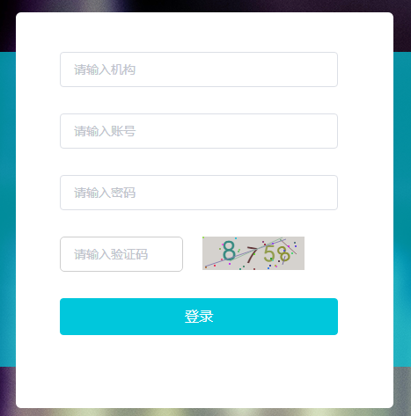

2. 通过搜索栏输入关键词（书名、作者、出版社、ISBN）快速找到需要的书；

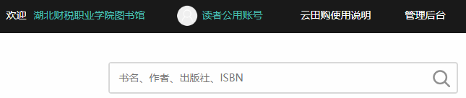

3.进入需荐购的图书详情页，点击荐购，可将此书荐购给图书馆。

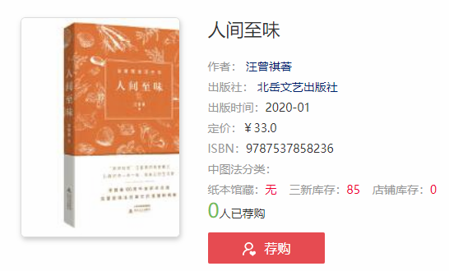

4.荐购成功弹框界面可输入邮箱地址，输入后保存，当荐购的书有处理状态更新时，会给该邮箱发送通知邮件。

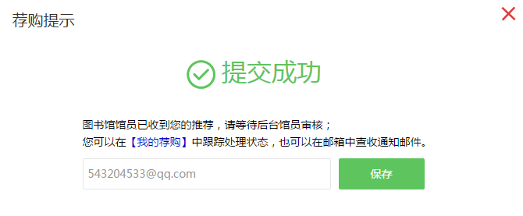

通过简单的操作就能读到您想读而图书馆没有的新书、好书，还等什么，赶快来参与“你选书，我买单”活动吧！

**2.荐书有礼**

想把更多好书推荐给大家？

现在你的机会来啦

参加荐购图书最多读者

有机会获得丰厚礼品哦！